Акция «Читательская ленточка»
С 03 по 28 октября в ИБЦ проходила акция "Читательская ленточка". Цель проведения – узнать читательские предпочтения учащихся и сотрудников школы.

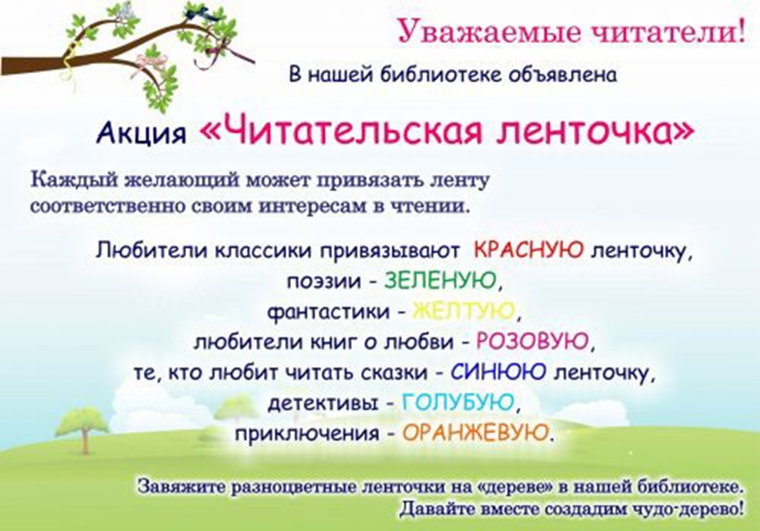

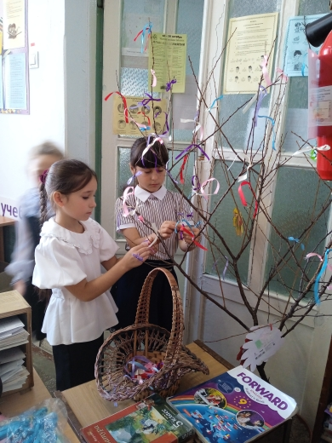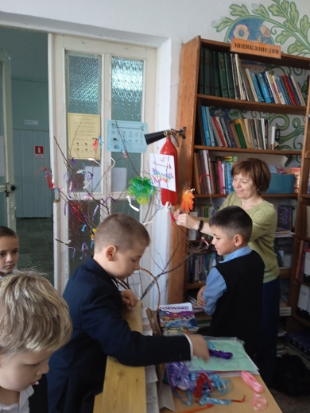

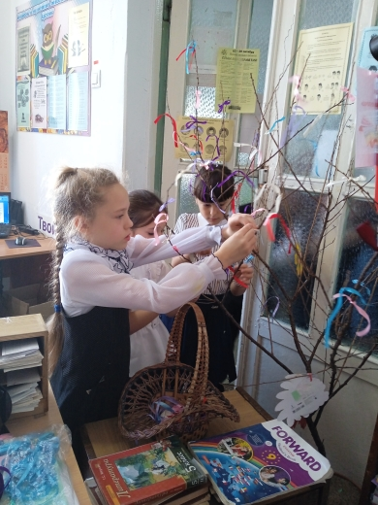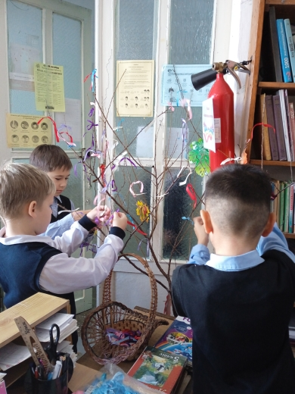

Результаты акции «Читательская ленточка»
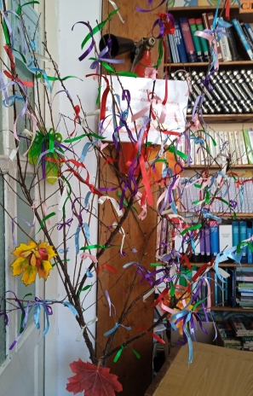 | 1 место – детективы, приключения, сказки.  2 место – произведения классической  литературы.  3 место – книги о любви и фантастика.  4 место – книги о природе

